Információfeldolgozási modellek

k1) Hogyan írható le egy program a vezérlésáramlásos, az adatáramlásos, és az igényvezérelt modellben?
k2) Hogyan támogatja a feladatban rejlő párhuzamosítási lehetőségek automatikus felderítését és kiaknázását a vezérlésáramlásos, az adatáramlásos, és az igényvezérelt modell?
k3) Mikor hajtható végre egy utasítás a vezérlésáramlásos, az adatáramlásos, és az igényvezérelt modellben?
n1) Mutassa be és hasonlítsa össze a 3 tanult információfeldolgozási modellt!
 | vezérlésáramlásos | adatáramlásos | igényvezérelt
felhasználás | egyprocesszoros rendszerek,  processzorok interfésze,  szekvenciális programok | out-of-order támogató processzorok belső felépítése,  táblázatkezelés | funkcionális programozási nyelvek
leírás | folyamatábra | precedenciagráf | redukciós gráf
utasítás végrehajtás ideje | amikor odaér a vezérlő token | amikor minden operandus rendelkezésre áll | amikor az utasítás eredményére szükség van
párhuzamosítás támogatás | manuális  (Fork/Join primitívek használatával) | automatikus  (felderíti azokat az utasításokat, amiknek minden operandusa rendelkezésre áll) | automatikus  (felderíti az eredményt adó utasítás operandusait)

A vezérlésáramlásos modell megvalósítása

k5) Soroljon fel 4 címzési módot!
regiszter: R1 <- R2 + R3
közvetlen konstans: R1 <- R2 + 12
direkt: R1 <- R2 + MEM[12]
regiszter indirekt: R1 <- R2 + MEM[R3]
k6) Mi a különbség a feltétel kódra és a feltétel regiszterre alapozott feltételes ugró utasítások között?
feltételkódnál: az eredmény egy flaget billent be
feltételregiszternél: az eredmény regiszterben tárolódik

k7) Hogyan lehet az utasításkészleteket bájtsorrend alapján csoportosítani?
little-endian, big-endian, bi-endian
k8) Mit jelent az utasításkészletek ortogonalitása?
minden utasításban minden címzési mód használható

k1) Mi a Neumann architektúra szűk keresztmetszete?
k2) Mi a Neumann és a Harvard architektúrák közötti alapvető különbség?
n1) Ismertesse és hasonlítsa össze a Neumann, a Harvard, és a módosított Harvard architektúrát!
CPU
MEM
read, write
Neumann:
CPU
INSTR
MEM
read, write
DATA
MEM
read
klasszikus Harvard:
módosított Harvard:
CPU
INSTR
MEM
read, write
DATA
MEM
read, write

 | Neumann | klasszikus Harvard | módosított Harvard
újdonság elődeihez képest | a programot már nem  mechanikus kapcsolókkal állítgatjuk,  hanem a memóriában tároljuk | a memória kettéválasztása  adat- és  utasításmemóriára | az utasításmemória írhatóvá tétele
felhasználás | PC | mikrokontroller,  jelfeldolgozó processzor | mikrokontroller
önmódosító program lehetséges | igen | nem | igen

A Neumann architektúra hátránya, hogy a CPU sebességének növekedésével sem a memória, sem a buszok sebességnövekedése nem tud lépést tartani.
A Neumann architektúra szűk keresztmetszetének nevezzük a limitált adatátviteli sebességet a memória és a CPU között.
A CPU-nak egyre többször kell bevárnia a lassú memóriát.

A Harvard architektúra előnyei:
A két memória egyidejűleg képes műveletet végezni.
A CPU különálló interfésszel rendelkezik a két memória felé, amik különböző technológiájúak is lehetnek.

k3) Mi az előnye a fix és a változó hosszúságú utasításkódolásnak?
k4) Soroljon fel 5 utasításfajtát/típust!
n2)Mutassa be az utasítások felépítését, kódolását! Hogy lehet az utasítások operandusainak a számát csökkenteni? Milyen utasításfajtákat/típusokat ismer? Mindegyikre adjon példát is!

utasítások felépítése:
utasítás kódja
operandusok címei
eredmény címe
következő utasítás címe

utasítások kódolása:
változó:
helytakarékosabb
fix:
egyszerűbb a CPU felépítése

utasítás operandusainak számának csökkentése:
3 operanduscím használata:
R1 <- R2 + R3
2 operanduscím használata
R1 <- R1 + R2
1 operanduscím használata: akkumulátor segítségével
ADD R1

utasításfajták:
adatmozgatás: R1 <- R2
aritmetikai és logikai műveletek: R1 <- R2 + R3
vezérlésátadó utasítások: JUMP 34
veremkezelő utasítások: PUSH R1
I/O műveletek: IN R1 <- 42
transzcendens fv-k: R2 <- SIN R1

k9) Mi motiválta a CISC tervezési stratégiát?
k10) Sorolja fel a CISC számítógépek jellemzőit!
k11) Sorolja fel a RISC számítógépek jellemzőit!
k12) Mi az előnye a CISC és a RISC tervezési stratégiának?
n3) Ismertesse a CISC és a RISC processzor tervezési stratégiákat, sorolja fel ezek jellemzőit, előnyeit, hátrányait!
 | CISC | RISC
megjelenés | 70-es évek | 80-as évek
lényege | összetett,  változó hosszú utasítások | egyszerű,  fix hosszú utasítások
motiváció | a memória lassú – összetett utasítások miatt ritkábban fordul a MEM-hoz a CPU  a memória drága – összetett utasítások miatt kevesebb MEM-át foglal a program  egyszerűbb fordítóprogram – összetett utasításokkal csökkentik a szemmantikai rést az assembly és a magasabb szintű nyelvek között | az egyszerű, fix hosszú utasítások miatt a processzorok belső felépítése egyszerűbb és átláthatóbb
redundancia | nagy | kicsi
címzési mód | sokféle | kevés
utasításvégrehajtási idő | változatos | egységes
kódméret | kicsi | nagy
regiszterszám | kevés | sok
programozás nehézsége | könnyebb | nehezebb
mikroarchitektúra átláthatósága | nehezebb | könnyebb
órajel | kevesebb | több
fogyasztás | több | kevesebb

Perifériakezelés
k1) Miért lehet előnyösebb a memóriára leképzett perifériakezelés alkalmazása akkor is, ha vannak külön I/O utasítások?
a memory mapped technika ott is terjed, ahol vannak külön I/O utasítások
ennek oka, a módszer előnyeiben rejlik:
-nincs szükség I/O utasításokra -> egyszerűbb processzor
-a memóriaműveletek rugalmasságával lehet a processzort kezelni

k7) Foglalja össze a perifériakezelésre használatos pont-pont és busz alapú összeköttetések előnyeithátrányait!
pont-pont | busz
gyorsabb | lassabb
sok perifériánál sincs torlódás | sok perifériánál nagy az esély a torlódásnak
drágább | olcsóbb

k9) Mi a különbség a szinkron és az aszinkron buszok között? Melyik megoldással lehet nagyobb
adatátviteli sebességet elérni? Melyik megoldással lehet nagyobb fizikai távolságot áthidalni?
 | szinkron | aszinkron
lényege | órajel ütemében történnek a dolgok | nincs sebességkorlát, viszont több vezérlőjelre van szükség
sebesség | gyorsabb | lassabb, a járulékos kommunikáció miatt
fizikai távolságok | kedvezőtlenebb, mert az órajelnek a busz teljes hosszát be kell járnia | kedvezőbb

n1) Mi a különbség a memóriára leképzett és a szeparált I/O utasításokkal megvalósított perifériakezelés között? Mit jelent, és hogy működik a multiplexált memória- és I/O busz?
szeparált I/O utasításokkal megvalósított perifériakezelés
szeparált busszal:
a CPU külön buszon kommunikál a memóriával és a perifériákkal
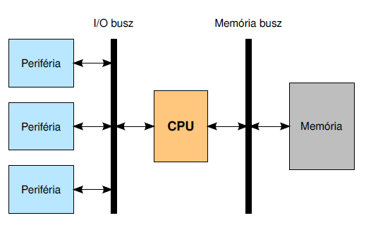
szeparált I/O utasításokkal megvalósított perifériakezelés
multiplexált busszal
a CPU azonos buszon kommunikál a memóriával és a perifériákkal, de azokat egy vezérlőjellel megkülönbözteti (MEM//IO)
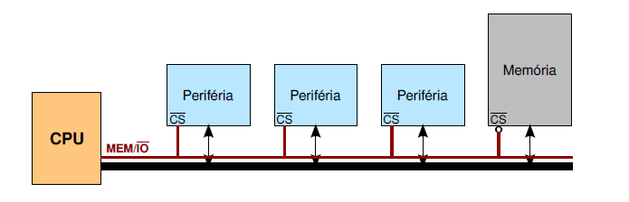
memory mapped perifériakezelés
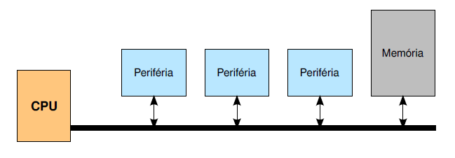
A memory mapped perifériakezelésnél azonos,
amíg a szeparált I/O utasításokkal megvalósított perifériakezelésnél különböző utasításokkal lehet kezelni a memóriát és a periférifériákat.

k2) A processzor és a periféria közötti feltétel nélküli adatátvitel során milyen hibák adódhatnak a
forgalomszabályozás hiánya miatt?
k3) Mikor célszerű FIFO sor alapú átmeneti tárolót alkalmazni a processzor és a periféria közötti feltételes adatátvitel során?
n2) Mutassa be és hasonlítsa össze a perifériakezelés során használatos forgalomszabályozási
megoldásokat!
egyoldali feltételes adatátvitel
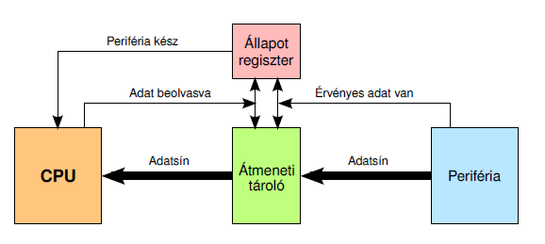
kétoldali feltételes adatátvitel
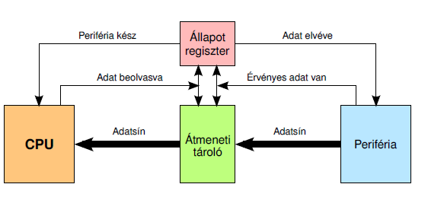
FIFO-val történő feltételes adatátvitel
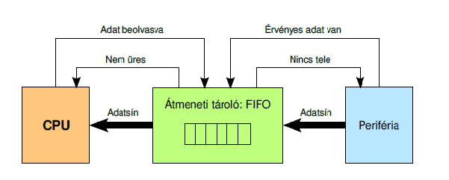
 | feltétel nélküli adatátvitel | feltételes adatátvitel
 |  | egyoldali | kétoldali | FIFO-val történő
lényege | nincs forgalomszabályozás | csal a CPU figyeli az állapotregisztert | a CPU és a PER is figyeli az állapotregisztert | CPU és periféria is figyeli a FIFO-t
hátrányok | adategymásrafutás,  adathiány | adategymásrafutás | sokszor várakozásra kényszerül | a kétoldalinál kevesebbet, de a többihez képest többet kényszerül várakozásra
használata | kapcsoló,  LED | hálózati kártya |  | ha az adatforgalom vagy a felek rendelkezésre állása ingadozó

k4) Milyen előnyökkel jár, ha a periféria jelzéseit polling helyett interrupt segítségével kezeljük?
n3) Mutassa be és hasonlítsa össze a perifériák jelzéseinek polling és interrupt alapú kezelését! Milyen megoldásokat ismer az interruptot kiváltó periféria azonosítására?
 | polling | interrupt
lényege | jelzés periodikus ellenőrzése futó programban | jelzés hatására futó program megszakítása és a jelzés lekezelése
előny | bármennyi eszköz kezelhető ilyen módon | kevesebb órajelciklust használ
hátrány | több órajelciklust használ | kevés eszköz kezelhető ilyen módon

interruptot kiváltó periféria azonosítása:
polling: minden perifériát körbekérdez, hogy ki küldte az INTet
daisy chaining: az adatsínen talált azonosítóból tudja, hogy ki küldte az INTet
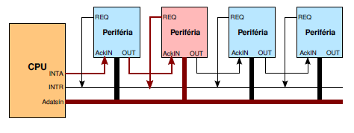
interrupt vezérlő (PIC) használata: az INT kérések a PIC-be futnak be, ami kezeli őket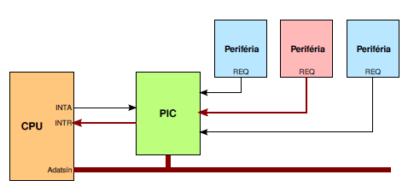

k5) Mikor előnyösebb a DMA alapú adatátvitel, mint a processzor felügyeletével végzett adatátvitel?
k6) Mi a különbség a DMA vezérlő és az I/O processzor között?
n4) Ismertesse a perifériakezelés során a processzor tehermentesítésére tanult megoldásokat!
Nagy mennyiségű adat mozgatásával járó perifériaműveleteknél a DMA vagy I/O processzor tehermentesíti a CPU-t a memória és a perifériák közötti közvetlen adatátvitel által.

DMA:
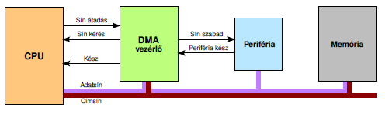
A CPU számára a DMA könnyebbséget jelent azáltal, hogy az adatátvitellel nem adategységenként, hanem adatátviteli blokkonként kell foglalkoznia.
I/O processzor:
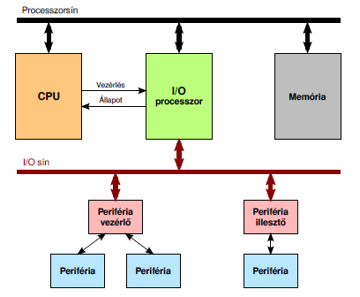
a DMA koncepció továbbfejlesztése azáltal, hogy saját utasításkészlettel rendelkezik
következmények:
-eltakarja a perifériák változatos igényeit a CPU elől, így a CPU-nak nem kell ismernie őket
-a perifériáknak nem kell közvetlenül a processzorsínhez kapcsolódniuk, elég, ha csak az I/O processzorral vannak összeköttetésben. Például I/O sín segítségével:
Itt a perifériavezérlő/illesztő feladata, hogy közös kommunikációs protokollra fordítsa le a különféle perifériák nyelvét.
periféria vezérlő: több perifériát tud kezelni
periféria illesztő: egy perifériát tud kezelni
k8) Mi a különbség a centralizált és az elosztott arbitráció között? Melyiknek jobb a hibatűrő képessége?
n5) Ismertesse az I/O sínen használatos arbitrációs eljárásokat!

A masterek versenyeznek a buszért, az, hogy ki kapja azt meg az arbitráció dönti el.
centralizált arbitráció |  | elosztott arbitráció
arbiter segítségével történik |  | nincs arbiter ezért kevésbé érzékeny a meghibásodásokra
daisy chaining | párhuzamos | önkiválasztó | ütközésdetektáláson alapuló
rugalmatlan priorizálás | rugalmas priorizálás | mindenki látja mindenki buszfoglalási kéréseit és mindenki tisztában van mindenki prioritásával | nincs arbitráció, a masterek hallgatóznak a buszon, hogy a saját „adásuk” van-e rajta, ha igen, használja azt, ha nem, kis idő múlva próbálkozik újra
k10) A perifériakezelés szempontjából mik a több buszos rendszerek előnyei az egybuszoshoz képest? Mi a híd szerepe a több buszos rendszerekben?
k11) A perifériakezelés szempontjából mik a híd alapú rendszerek előnyei az egy-, és több-buszos
rendszerekhez képest? Mi az északi és déli híd szerepe a híd alapú rendszerekben?
n6) Mutassa be és hasonlítsa össze a perifériakezelésre használatos egy-, több-buszos, ill. híd alapú rendszereket!
egybuszos | több buszos | híd alapú
a perifériák és a memóriák a processzor órajelével megegyező buszon vannak | I/o sín: állandó, szabványos sebességű sín  híd: átjárás a sínek között | északi híd: memória és grafikus megjelenítő buszaiért felelős  déli híd: I/O buszokért felelős
egyszerű megvalósítani | orvosolta az egybuszos rendszerek hátrányait | orvosolta a több buszos rendszerek hátráyait
magasabb CPU órajel -> magasabb busz órajel -> drágább perifériák, korlátozott fizikai távolság | a memóriák és a perifériák egyre változatosabbá vállnak

sz1) Egy periféria x maximális sebességű interfésszel rendelkezik, melyen egyoldali feltételes adatátvitellel időnként y méretű blokkokat visz át. Az adat rendelkezésre állását a "Periféria kész" jelzés beállításával jelzi a processzor felé. Mekkora legyen a processzor polling periódusa, hogy ne legyen adatvesztés? Ha egy lekérdezés z órajelciklust vesz igénybe, és a processzor w órajelfrekvenciával működik, az órajelek hány százalékát viszi el a periféria jelzésének ciklikus lekérdezgetése? Mennyivel hatékonyabb a jelzés interrupt alapú feldolgozása, ha a periféria az idő q %-ában küld ténylegesen adatot?
a CPU polling periodusa = $\frac{x}{y} \frac{poll}{t}$
a polling az órajel $\frac{z\frac{x}{y} }{w}*100 \%$-át veszi el
az interrupt az órajel $q\frac{z\frac{x}{y} }{w}*100 \%$-át veszi el
ez $(1-q)\frac{z\frac{x}{y} }{w}*100 \%$-al hatékonyabb megoldás

PCI/PCIExpress gyakorlat

k2) Mi az a PCI function?
logikai periféria a PCI eszközön
k3) Mi a Host/PCI és a PCI/PCI híd szerepe?
Host/PCI:
CPU,MEM kérések ------ PCI busz összekapcsolása
PCI/PCI:
PCI busz ------ PCI busz összekapcsolása

k1) Milyen tranzakciós modelleket támogat a PCI busz?
k4) Milyen forgalomszabályozási megoldást használ a PCI, és milyet a PCI Express?
k5) Milyen megoldást használ a PCI arbitrációra?
k6) Milyen módokon kérhet megszakítást egy PCI periféria?
n1) Ismertesse, hogy a PCI busz hogyan valósítja meg a forgalomszabályozást, az arbitrációt és a megszakításkezelést! Milyen módon lehet a processzort tehermentesíteni az adatátvitel során?
n2) Mutassa be, hogy hogyan történik az adatátvitel a PCI Express alapú rendszerekben a processzor és a perifériák között! Hogyan valósítja meg a PCI Express a forgalomszabályozást?
 | PCI | PCI Express
forgalomszabályozás | IRDY#: az Initiator jelzi, hogy kész a következő adat átvitelére  TRDY#: a Target jelzi, hogy kész a következő adat átvitelére | -a beérkező csomagok feldolgozásukig egy bufferben tárolódnak  -ha a következő csomag nem fér be a bufferbe akkor vár a küldéssel,  egyébként a bufferbe teszi azt
arbitráció | centralizál párhuzamos arbitráció:  rejtett arbitráció: az arbitráció tranzakció közben is történhet | nincs
megszakításkezelés | -üzenettel jelzett interrupt (MSI)  -4 interruptvezeték egyikével | -üzenettel jelzett interrupt (MSI)  -emulálja a PCI-nál használt 4 interruptvezeték hatását
támogatott tranzakciós modellek | Programozott I/O, DMA, Peer-to-peer
CPU tehermentesítése | DMA és Peer-to-peer tranzakciós modellekkel

A PCIe-nél az adatátvitel sorosan, bitenként történik, mert a PCI párhuzamos adatátvitelénél a vezetékek tulajdonságai miatt nem lehet magas órajelet elérni.

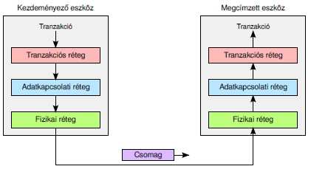
Egy tranzakció eljuttatása egyik eszközből a másikba csomagonként történik:
tranzakciós réteg: becsomagolás
adatkapcsolati réteg: hibamentességért felelős
fizikai réteg: a csomag átvitele a soros érpáron

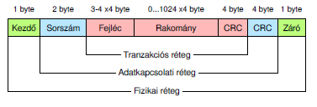

Memóriakezelés

k2) Mik a virtuális tárkezelésben a nagy lapméret előnyei és hátrányai?
előny:
kevesebb TLB hiba
diszk alapú háttértárnál a nagy lapok betöltése szinte ugyanannyi idő, mint a kis lapoké
hátrány:
nagyobb az esélye, több felesleges adat lesz a gyors elérésű memóriában

k9) Hogyan működik a szoftver menedzselt TLB?
A laptábla bejárása és karbantartása nem a hardver, hanem az OS feladata.
k7) Mi a cím leképző periféria szerepe az indexelt leképzésben?
k8) Miért van szükség állandó memóriaterületre a tömbkapcsolásban és az indexelt leképzésben?
n1) Ismertesse a tömbkapcsolás blokksémáját, működését és adjon meg egy lehetséges implementációt!
n2) Ismertesse a tömbkapcsolást és az indexelt leképzést, majd hasonlítsa össze a kettőt!
probléma: túl kicsi a CPU címtartománya
megoldás: tárbővítés (tömbkapcsolással vagy indexelt leképezéssel)
a tömbkapcsolás blokksémája:
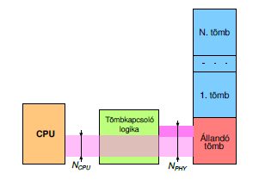
az indexelt leképezés blokksémája:
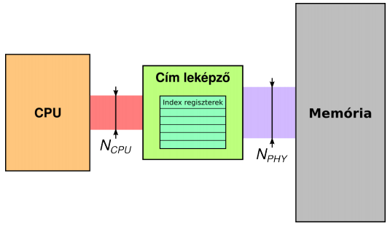
a tömbkapcsolás egy lehetséges implementációja: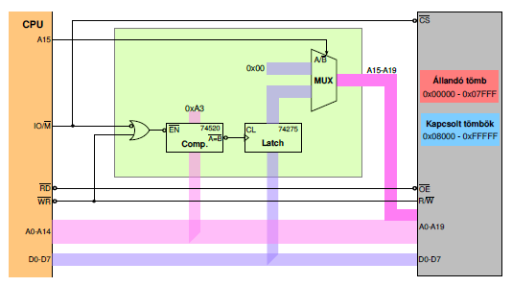
 | tömbkapcsolás | indexelt leképezés
működés | a memóriát címezhető méretű tömbökre osztjuk, ezeket ki-be kapcsolgatjuk | a memóriát egy címezhető méretű ablakkal indexeljük, eltolás által  eszköze a címleképző periféria:  a CPU által kiadott címek leképzése a fizikai memóriára
komplexitás | egyszerűbb | összetettebb
sebesség | gyors | gyors, de a tömbkapcsolásnál lassabb
tömb/ablakméret | azonos | azonos
transzparens? | nem | nem
ablakátlapolás | nincs | van
Továbbá tárbővítésnél szükség van egy állandó memóriaterületre, azoknak az információknak a tárolására, amiknek állandóan elérhetőnek kell lenni.
Ilyen például az interrupt vektortábla, mert interrupt bármikor bekövetkezhet.
Továbbá praktikus módon ide elhelyezhetjük a stacket, vagy az operációs rendszer gyakran használt szubrutinjait.

k1) Mi a TLB lefedettség? Miért elnyős a nagy TLB lefedettség?
k5) Milyen információt kell tartalmaznia a laptábláknak a címfordítás támogatásához?
n3) Ismertesse a virtuális memóriakezelés elvét, a címfordítás folyamatát és a TLB szerepét!
alapprobléma: túl nagy a CPU címtartománya
megoldás: virtuális tárkezelés
elv: a programok számára a CPU teljes címtartománya virtuálisan a rendelkezésükre áll, az pedig, hogy a virtuális memóriát hogyan kell leképezni a fizikai memóriára a CPU és az OS dolga.
címfordítás: a virtuális címek leképzése fizika címekre, eszköze az MMU
1. a virtuális címtartományt egyforma méretű lapokra partícionáljuk
2. a fizikai memóriát ugyanekkora keretekre osztjuk
lap/keretméret: 2^{L}
alső L bit: eltolás
felső bitek:
virtuális címnél: lapsorszám
fizikai címnél: keretsorszám
a lap ↔ keret összerendelést a laptábla tárolja
tartalma:
lapsorszám
keretsorszám
védelmi információk
vezérlőbitek (valid, dirty, accessed)
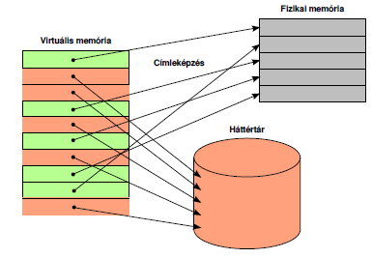
Címfordításnál a programban 1 memóriaművelet a valóságban 2 memóriaművelet:
-laptábla segítségével a fizikai cím kiszámítása
-kívánt memóriaművelet végrehajtása
megoldás: a leggyakrabban használt laptáblákat egy gyors elérésű cache memóriában tároljuk, ez a TLB
a CPU először itt keresi a laptáblát, ha talál akkor jöhet a kívánt memóriaművelet
tehát minnél nagyobb a TLB lefedettség annál ritkábban kell a memóriában lévő laptáblához fordulni

k4) Miért jobb az inverz laptábla, mint a klasszikus hierarchikus laptábla?
k6) Mi a hash mutató tábla szerepe az inverz laptáblák esetében?
n4) Ismertesse az egyszintű és a hierarchikus laptáblák működését, majd hasonlítsa össze a kettőt!
n5) Ismertesse a klasszikus hierarchikus laptáblák és a virtualizált laptáblák működését, majd hasonlítsa össze a kettőt!
n6) Ismertesse a klasszikus hierarchikus laptáblák és az inverz laptáblák működését, majd hasonlítsa össze a kettőt!

egyszintű laptábla:
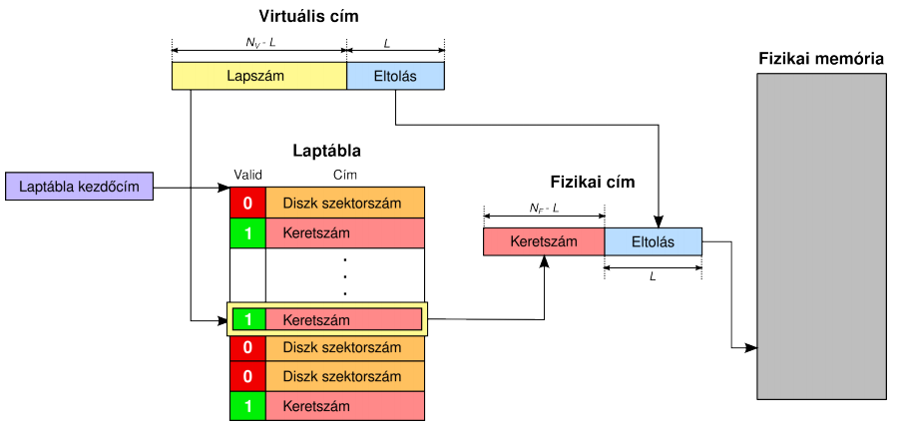
hierarchikus laptábla:
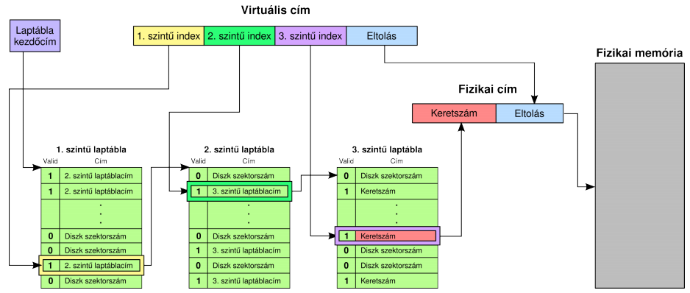
virtualizált laptábla:
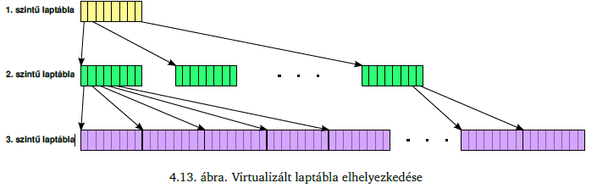
inverz laptábla:
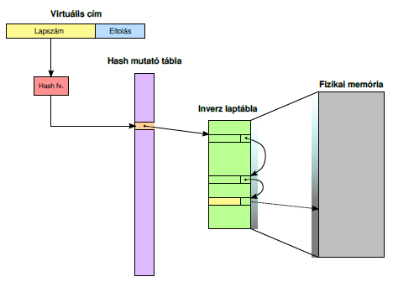
 | egyszintű laptábla | hierarchikus laptábla | virtualizált laptábla | inverz laptábla
lényege | a laptáblabejegyzések a fizikai memóriában folytonos tömbként vannak tárolva | a laptáblát is lapokra bontjuk  a laptáblalapok elhelyezkedését egy másik laptáblában tároljuk, azokét egy harmadikban | a laptáblát a virtuális memóriában van tárolva | i. bejegyzés = i. keretben lévő lap száma  elemszám = lapok száma
 | i. bejegyzés = i. laphoz tartozó keret  elemszám = keretek száma | i. bejegyzés = i. laphoz tartozó keret  elemszám = keretek száma | i. bejegyzés = i. laphoz tartozó keret  elemszám = keretek száma
memóriaműveletek száma | 1 memóriaművelet | a laptábla mélységével megegyező mennyiségű memóriaművelet | 1. virtuális cím kiszámolása  2. ha TLB találat van:  1 memóriaművelet | 1. virtuális cím kiszámolása  2. ha TLB találat van:  1 memóriaművelet
 |  |  | 3. ha TLB hiba van:  hierarchikus módon számolunk | 3. ba TLB hiba van:  a virtuális cím lapszámából tartalom szerint keres, amit a hash mutató tábla tesz lehetővé
lapok helye | teljes laptábla a fizikai memóriában | ami fontos az van a fizikai memóriában, a többi a háttértáron | teljes laptábla a virtuális memóriában  lapjai a TLB-re vagy hierarchikus módon vannak leképezve | a laptábla kicsi, elfér a fizikai memóriában,  a hash mutató táblát is a fizikai memóriában tároljuk

Cache memória

k1) Ismertesse a tanult lokalitási elveket!
időbeli: ha egy adathoz hozzányúltunk, valószínűleg újra hozzá fogunk
térbeli: ha egy adathoz hozzányúltunk, valószínűleg a környezetéhez is hozzá fogunk
algoritmikus: sokszor kiszámítható, hogy milyen algoritmusokat használ a program, így az is, hogy milyen adathoz fogunk hozzányúlni
k2) Mi a lokalitási elvek szerepe a tárhierarchia hatékony működésében?
Amelyik adat használva lesz a lokalitási elvek szerint azt az adatot minnél közelebb kell vinni a CPU-hoz.

k3) Ismertesse a cache megvalósítások csoportosítását címzési mód és menedzsment szerint!
címzési mód szerint:
transzparens: a chache és az operatív memória címzés szempontjából nem különül el
nem transzparens: a chache és az operatív memória címzés szempontjából nem elkülönül
menedzsment szerint:
implicit: a chache tartalmát maga a chache vezérli
explicit: a chache tartalmát a program vagy az OS vezérli

k4) Mi a különbség a transzparens cache és a scratch-pad memória között?
transzparens cache transzparens, implicit
scratch-pad memória nem transzparens, explicit

k5) Transzparens szervezésű, implicit menedzsmentet alkalmazó cache esetén milyen biteket/információkat kell tárolni minden egyes blokkra a hasznos adatokon kívül?
cache tag, valid bit, dirty bit

k10) Soroljon fel 4 cache blokk csere stratégiát és ismertesse a működésüket!
• Random:
véletlenszerű választás
• LRU (least recently used): legrégebben használt
• NMRU (not most recently used): nem a legutóbb használt:
a legutóbb hivatkozott kivételével véletlenszerű választás
• LFU (least frequently used): legritkábban használt
k11) Ismertesse a write-through és write-back írási stratégiákat, és sorolja fel előnyös és hátrányos tulajdonságaikat!
write-through: ha egy cache-ben lévő blokkra írnak, az rögtön bekerül az operatív memóriába is
write-back: csak akkor kerül egy cache-ben lévő blokk az operatív memóriába, ha az kiürül a cacheből
a write-back gyorsabb, de kevésbé koherens

k6) Mik a direkt leképzésen alapuló cache szervezés előnyei a teljesen asszociatív leképzéshez képest?
n1) Ismertesse a teljesen asszociatív és a direkt leképzéses cache szervezés működését, előnyeit, hátrányait!
n2) Ismertesse a direkt leképzéses és az n-utas asszociatív cache szervezés működését, előnyeit, hátrányait!
teljesen asszociativ
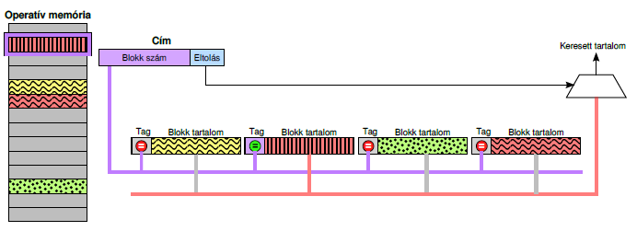
direkt leképezés
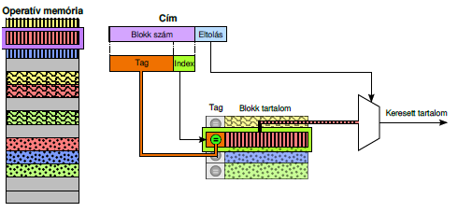
n-utas asszociatív
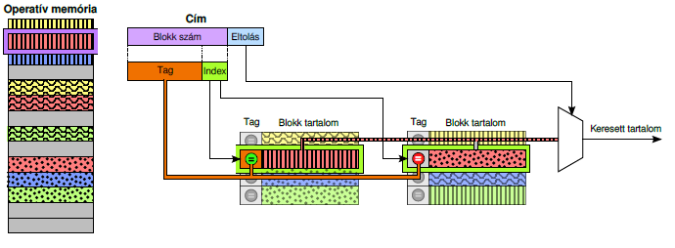
 | teljesen asszociativ | direkt leképezés | n-utas asszociatív
versenyhelyzet | nincs,  az operatív memória bármely blokkját a chache bármely blokkjába tehetjük  chache tag: a blokk operatív memória beli sorszáma | minden operatív memóriabeli blokk csak egyetlen helyre kerülhet a chache-ben, amit a blokkszám dönt el, ezért versenyhelyzet alakulhat ki | a teljesen aszociatív és a direkt leképzést ötvözi azáltal, hogy az index több (n db) blokkra mutat, ahol megtalálhatjuk az adatot  ezáltal a direkt leképzéshez képest kevesebb a versenyhelyzet
keresés | a hivatkozott cím blokkszámát az összes chache bejegyzés tagjával összehasonlítjuk | (1) indexelés:  a megfelelő cache blokkot  (2) komparálás,  1 db komparátorral | (1)indexelés:  a megfelelő cache blokk halmazt (n blokkot)  (2)komparálás,  n db komparátorral
fogyasztás | nagy,  minden taghoz tartozik egy széles komparátor | kicsi,  csak egy rövid komparátor működik | közepes,  n komparátor működik
sebesség | gyors,  a keresés egy lépésben történik | lassabb a teljesen asszociativnál | lassabb a teljesen asszociativnál

k7) Milyen előnyei vannak a tisztán virtuális címekre alapozott cache szervezésnek a tisztán fizikai címekre alapozott szervezéshez képest?
n3) Írja le transzparens cache szervezés esetén a virtuális és fizikai címek alkalmazási lehetőségeit és sorolja fel ezek előnyeit, hátrányait!
fizikailag indexelt cache fizikai taggel | virtuálisan indexelt cache fizikai taggel | virtuálisan indexelt cache virtuális taggel
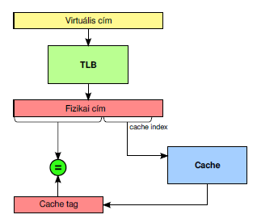
1)címfordítás  2)cache indexelés  3)komparálás | 1)egyidejűleg:  ● címfordítás  ● cache indexelés  2) komparálás | 1)cache indexelés  2) komparálás  címfordítás csak cache hiba esetén kell
3 lépés | 2 lépés | 2 lépés, egyszerűbb
-rövidebb a tag  -ha egy keretet több lappal lehet elérni akkor sem lesz benne a chache-ben | -rövidebb a tag  -ha egy keretet több lappal lehet elérni akkor sem lesz benne a chache-ben | -szélesebb a tag  -ha egy keretet több lappal lehet elérni, többször lesz bent a cacheben

k8) Mi a cache szemetelés jelensége, mi a cache szemét?
k9) Mit jelent a cache blokkok idő előtti betöltése, és milyen előnyökkel jár?
n4) Ismertesse a cache blokkok betöltésével kapcsolatos tartalom menedzsment feladatokat és azok tanult megoldásait (különös tekintettel a cache szemetelés elkerülésére és az idő előtti betöltés hatékony megvalósítására)!
mikor tegyünk be egy memória blokkot a cache-be?
•soha: cache szemetelés ellen véd
• első hivatkozáskor: elsőre sokáig tart (memória → cache átvitel), de később gyors lesz
• Idő előtti betöltés (prefetch): spekulációt igényel
cache szemetelés megelőzése:
cache szemét: az a blokk, ami a cacheebe kerülése és a cacheből való kirakása között egyszer sem lett meghivatkozva
cache szemetelés pl. médialejátszás: kijátszik egy képet, soha többet nem kell
elkerülhetjük a cache szemetelést:
speciális hardver utasításokkal
időben nem lokális viselkedés kiszűrésével
Idő előtti betöltés (prefetch):
def: az adatok már akkor a cacheben vannak, mielőtt a program használná azokat
előny: így nem kell megvárni a lassú memória → cache átvitelt
explicit menedzsment: az alkalmazás javasolhatja az idő előtti betöltést
implicit menedzsment: a CPU prefetch egysége heurisztikus algoritmusokkal végzi az idő előtti betöltést
•ha hivatkozás történik az i. blokkra (akár bent van a cache-ben, akár nincs), akkor betöltjük a cachebe az i+1. blokkot is
•ha hivatkozás történik az i. blokkra és az nincs bent a cache-ben, akkor az i. mellett betöltjük a cache-be az i+1. blokkot is

Pipeline utasításfeldolgozás

k2) Mit jelent a pipeline késleltetése, átviteli sebessége, és feltöltési ideje?
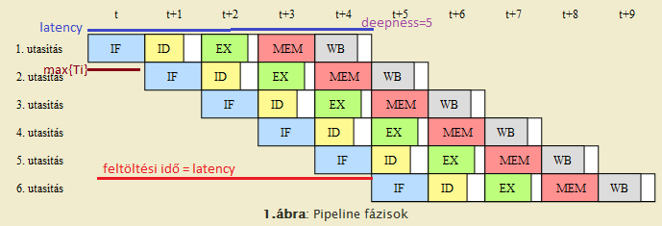késleltetés (latency)
az utasítások végrehajtásának elkezdése és befejezése között eltelt idő
= deepness * max{Ti}.
átviteli sebessége (throughput):
időegységenként befejezett utasítások száma
= 1/ciklusidő ideális esetben.
feltöltődési idő:
az első utasítás betöltésétől a pipeline megteléséig eltelt idő
=latency

k11) Adjon példát arra az esetre, amikor a pipeline feldolgozás során az azonnali kivételkezelés miatt a kivételek kezelési sorrendje nem felel meg az utasítássorrendnek!
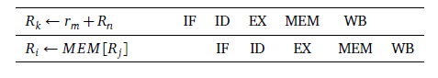
Ha az aritmetikai utasítás az EX fázisban vált ki kivételt (pl. túlcsordulást), a Load pedig az IF fázisban (pl. laphibát), és a kivételeket a kiváltásuk pillanatában kezelnék, akkor felborulna a sorrend (és sérülne a pontos kivételkezelés elve), hiszen a későbbi utasítás kivételét hamarabb kezelnénk, mint a korábbiét.
k12) Adjon példát arra az esetre, amikor a pipeline feldolgozás során az eltérő késleltetésű aritmetikai műveletek miatt a WAW függőség problémát okoz!
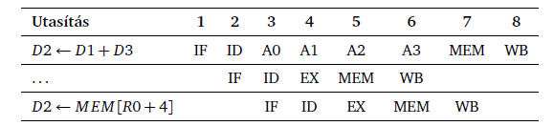
Ha az első utasítás két lebegőpontos szám összeadása, a második pedig egy load művelet, és mind a 2 ugyanabba a regiszterbe ír. A második művelet eredményét várjuk a regiszterben, de mivel az első tovább tart, ezért végül az lesz benne.
k1) Milyen fázisokra osztható egy RISC utasítás feldolgozása? Mindegyik fázis feladatát fogalmazza meg egy mondatban!
k3) Mi a pipeline regiszterek szerepe a pipeline feldolgozásban?
n1) Ismertesse a pipeline utasításfeldolgozás elvét, az 5 fokozatú pipeline fázisainak feladatait, és a
pipeline regiszterek szerepét! Egy egyszerű példával mutassa meg, hogy a pipeline segítségével tényleg gyorsabban végrehajtható egy utasítássorozat, mint anélkül!

elv:
Amikor egy utasítás feldolgozása a következő fázisba lép, az előző fázis erőforrásaival a következő utasításon is el lehet kezdeni a munkát.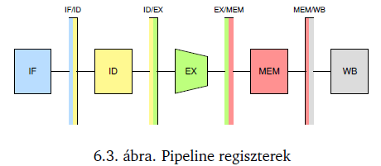
fázisok feladatai, regiszterek (def: biztosítják az információáramlást a fázisok között) tartalma:
IF: (instruction fetch, IF)
utasítás lehívása a memóriából
utasításszámláló növelése
IF/ID:
lehívott utasítás
utasításszámláló megnövelt értéke
ID: (instruction decode/register fetch, ID)
vezérlőjelek dekódolása a fázisok számára
operandusok kiolvasása regiszterekből
ID/EX:
a fázisok vezérlőjelei
operandusok
EX: (execution, EX)
ID/EX-ben előírt művelet elvégzése az ID/EX-ben előírt operandusokkal
eszköze: ALU
EX/MEM:
eredmény
MEM: (memory access, MEM)
Load/Store utasítások esetén:
memóriaműveletek végrehajtása
egyéb utasítások esetén:
ez a fázis kihagyható
MEM/WB:
az EX/MEM tartalma
WB: (write-back cycle, WB)
regiszterfrissítés (ha nem kell regiszterbe írni, elhagyható)
Az utasításfeldolgozás gyorsabb pipeline-nal, mint anélkül: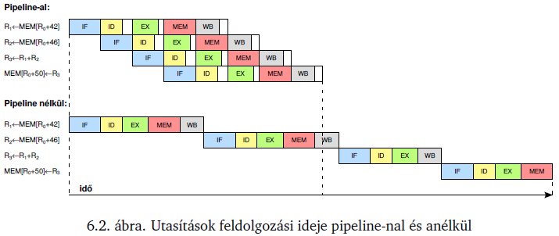

k4) Az egymást követő utasítások között milyen adat-függőségeket ismer?
k5) Mi a feldolgozási egymásrahatás, és hogy oldható fel a tanult 5 fokozatú pipeline-ban?
k6) Mi a forwarding technika szerepe a pipeline utasításfeldolgozásban?
k7) Soroljon fel 3 megoldást statikus elágazásbecslésre!
k8) Mi a különbség a statikus és a dinamikus elágazásbecslés között?
n2) Milyen egymásrahatások fordulhatnak elő az utasítások pipeline feldolgozása során? Javasoljon megoldást mindegyikre!

Feldolgozási egymásrahatás
a processzor egyes erőforrásaira a pipeline több fázisának is szüksége van.
megoldás:
szünet tartása, amíg erőforrás felszabadul.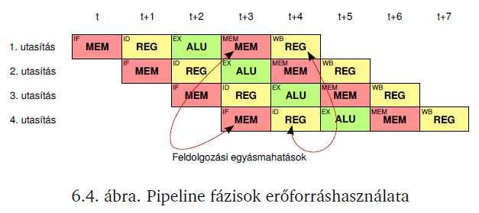
típusai:
a) verseny a memóriáért:
megoldás:
az utasítás- és az adatmemória szétválasztása
b) verseny a regiszterekért:
megoldás:
gyorsabb regiszter tároló (az ID ill. a WB fázisok közül az egyik a ciklusidő első felében, a másik pedig a második felében használ)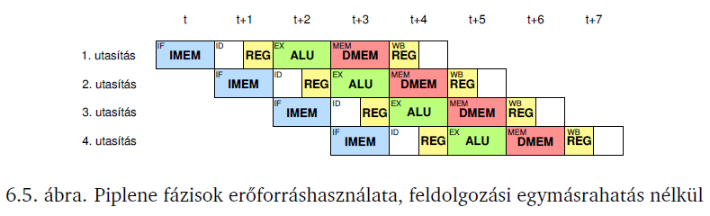
Adat-egymásrahatás
megoldás:
forwarding: (ekkor az ALU nem a memóriából kapja az adatot, hanem egy pipeline regiszterből, amiben már szerepel a helyes adat, de még nem került el a WB fázisig) + ha nem elég a forwarding, szünet beiktatása
típusai:
WAW: Write-After-Write : 2 utasítás ugyanabba a regiszterbe írja az eredményét
WAR: Write-After-Read : Az egyik utasítás olyan regiszterbe írja az eredményét, ami egy korábbi utasítás bemenő operandusa
RAW: Read-After-Write : Egy utasítás egyik vagy mindegyik operandusa az előtte lévő utasítás eredménye
Példa a RAW függőség megoldására: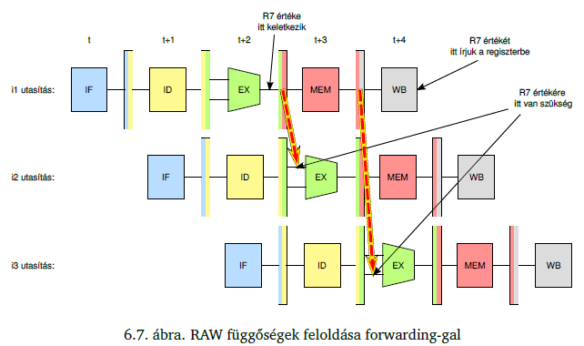
i1: R7 ← R1 + R5
i2: R8 ← R7 - R2
i3: R5 ← R8 + R7
Az R7-re szükség van az i2 utasítás EX fázisánál. Ez még csak az i1 utasítás EX/MEM regiszterében van benne, így forwardingot alkalmazva nem kell szünetet tartani az i1 utasítás WB fázis végéig.
Az R7re és az R8-ra szükség van az i3 utasítás EX fázisánál. Ezek még csak az i1 utasítás MEM/WB és az i2 utasítás EX/MEM regiszterében találhatóak meg, így forwardingot alkalmazva nem kell szünetet tartani az i1 és i2 utasítás végéig.
Procedurális egymásrahatás
feltételes ugrásoknál: az ugrásfeltétel kiértékelése az EX fázisban. IF honnan tudja a következő utasításokat, amíg az EX fázis végre nem hajtódott?
megoldások:
1) sehonnan -> vár
2) elágazásbecsléssel:
2) elágazásbecslés:
A statikus elágazásbecslés és a dinamikus elágazásbecslés közötti különbség, hogy amíg a statikus a processzor előéletének figyelembevétele nélkül becsli meg az elágazás kimenetét, addig a dinamikus ilyen tényezőket is figyelembe vesz.
a) statikus elágazásbecslés taktikák:
…mindig bekövetkezik az ugrás
…soha nem következik be az ugrás
…ha az ugrási cím visszafelé mutat:
bekövetkezik
egyébként ha az ugrásicím előre mutat:
nem következik be
b) Dinamikus elágazásbecslés:
az elágazásbecslő logika folyamatosan követi, monitorozza a program feltételes ugró utasításait (természetesen ez mindenféle adatok folyamatos könyvelésével jár) és a múltbéli viselkedés valamint a környező más feltételes ugró utasítások együttes viselkedése alapján becsüli meg az ugrás kimenetelét és címét
n3) Adja meg a tanult 5 fokozatú pipeline egy lehetséges implementációját! Rajzolja fel a blokksémát, adja meg a pipeline regiszterek mezőit, és írja le a viselkedést pszeudokóddal! Az egymásrahatások kezelésétől eltekinthet!
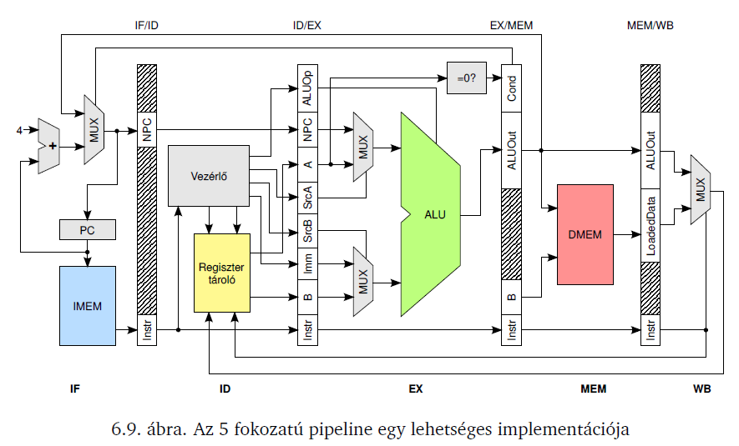
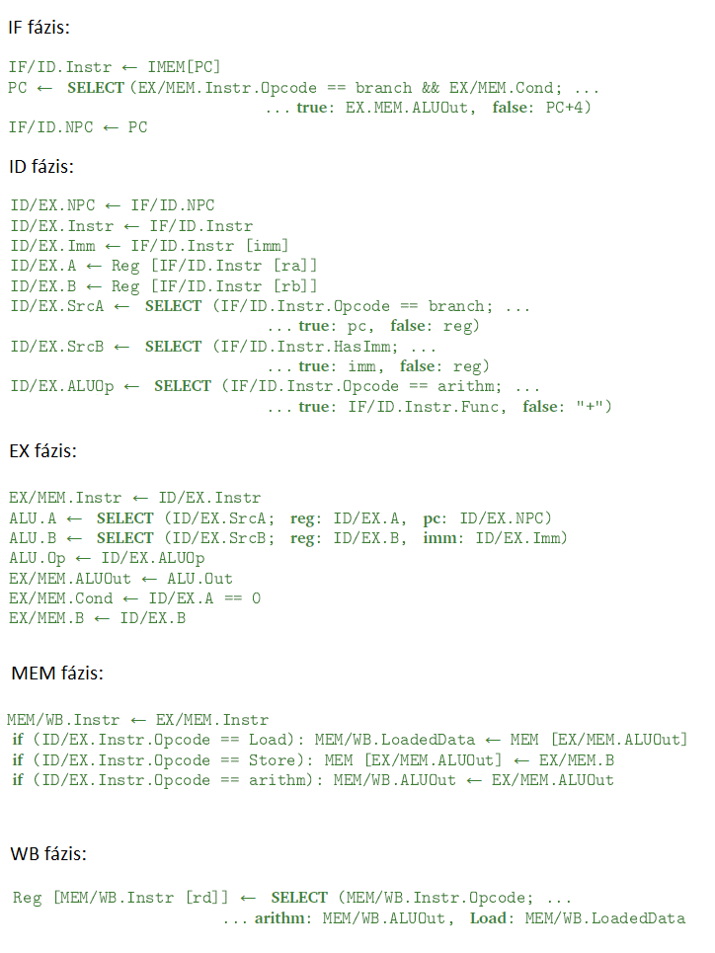

k9) Mit jelent a pontos kivételkezelés?
k10) Milyen kivételek fordulhatnak elő a tanult 5 fokozatú pipeline különböző fázisaiban?
n4) Osztályozza a pipeline utasításfeldolgozás során előforduló kivételeket! Milyen kivételek fordulhatnak elő a tanult 5 fokozatú pipeline különböző fázisaiban? Mi a pontos kivételkezelés, és miért nehéz ezt megvalósítani?
Osztályzás:
Szinkron vagy aszinkron
Maszkolható vagy nem maszkolható
Utasítások között vagy közben kezelendő események
Folytatható vagy termináló
Jellegzetes kivételek:
Kivétel | Szinkron/Aszinkron | Maszkolható | Kezelendő | Folytatható
periféria kérés | aszinkron | igen | utasítások között | igen
integer túlcsordulás | szinkron | igen | utasítások közben | igen
laphiba | szinkron | nem | utasítások közben | igen
védelmi hiba | szinkron | nem | utasítások közben | igen
érvénytelen utasítás | szinkron | nem | utasítások közben | igen/nem
hardver meghibásodás | aszinkron | nem | utasítások közben | nem
Fázisok kivételei:
IF: laphiba, védelmi hiba
ID: érvénytelen utasítás
EX: aritmetikai hiba (pl. integer túlcsordulás)
MEM: laphiba, védelmi hiba
WB: itt nem történhet kivétel
Pontos kivételkezelés:
A kivételt kezelő szoftver vagy hardver olyan állapotot lásson, hogy
a kivétel(=i.) előtti utasítások(<i.)
teljesen lefutottak,
az azután következők (≥i.)
pedig egyáltalán nem.
Ezt a viselkedést pontos kivételkezelésnek nevezik.
Ezt nehéz megvalósítani, mivel több utasítás végrehajtása zajlik egyidejűleg.

n5) Adjon példát olyan utasítás pipeline-ra, melyben különböző késleltetésű műveleti egységek vannak! Rajzolja fel a blokksémát! Milyen problémákat hoz be a műveleti egységek különböző késleltetése, és hogyan lehet ezeket megoldani?
A lebegőpontos műveletek (floating point, FP) több időt vesznek igénybe, mint az egész műveletek -> az EX fázist is pipeline-nal valósítjuk meg.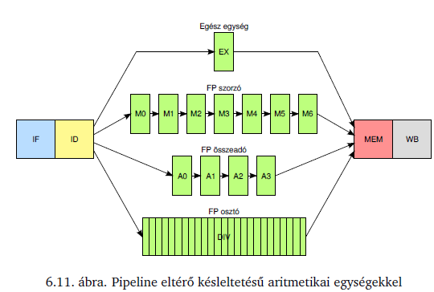
Problémák és kezelésük:
Feldolgozási egymásrahatás
addig nem engedjük a következő fázisba az utasítást, amíg azt a fázist egy másik utasítás használja.
RAW egymásrahatás
forwardinggal javíthatunk a gyorsaságon egy keveset
A WAW függőség
szünet beiktatásával kiküszöbölhető

